03-393 УАЗ-31512-01-УМ или УАЗ-31512-УМ 4х4 5-дверный оперативно-служебный автомобиль милиции, мест: 2 и 4 для задержанных, полный вес 2.21 тн, УМЗ-414 или УМЗ-417 80/90 лс, 115 км/час, варианты: АП, АП-ГАИ и АДЧ, штучно, предприятия МВД СССР и УАРЗ №1 г. Ульяновск, 1985-89-2006 г.
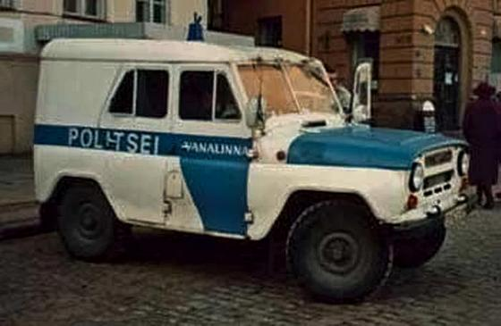

Производство осуществлялось на специальных предприятиях системы МВД СССР и России, а также на Ульяновском авторемонтном заводе №1.

В 1982 году были разработаны технические требования на модернизацию спецавтомобиля УАЗ-469-АДЧ,-АП, в целях устранения выявленных в ходе эксплуатации конструктивных недостатков, и разработку с этой целью спецавтомобиля УАЗ-469-УМ. В результате 1985 году были созданы оперативно-служебные автомобили УАЗ-31512-УМ (АП, АДЧ, АП-ГАИ, АМВ).
Изменение индекса (УАЗ-31512 вместо УАЗ-469) связано с модернизацией и изменением индекса базового автомобиля. Может встречаться обозначение «УАЗ-31512-01-УМ», так же в связи с переиндексацией базового автомобиля. Автомобили УАЗ-31512-01 и его армейская модификация УАЗ-3151-01 отличаются от УАЗ-469Б и -469 более мощным двигателем УМЗ-414 (80 л.с.) вместо УМЗ-451М (75 л.с.), а так же измененными задними фонарями и передними указателями поворота и габаритными огнями.
Так же как и в спецавтомобилях УАЗ-469-АДЧ (АП), штатный тент заменялся жесткой цельнометаллической крышей, но в УАЗ-31512-УМ перегородка устанавливалась не за вторым, а за первым рядом сидений салона, разделяя его на кабину (2 места) и задний отсек (4 или 5 мест вдоль бортов). На окна задних боковых дверей кузова изнутри устанавливались металлические решетки.
Спецавтомобили предназначались для патрулирования сотрудниками строевых подразделений ППС по охране общественного порядка (АП), выезда оперативных групп дежурных частей ОВД на места происшествий (АДЧ), патрулирования сотрудниками строевых подразделений ДПС ГАИ по обеспечению безопасности дорожного движения (АП-ГАИ), удаления с улиц лиц находящихся в состоянии алкогольного опьянения экипажами медвытрезвителей (спецмедслужбы, АМВ). Различались составом перевозимого спецоборудования согласно нормам табельной положенности, а так же конструктивными особенностями
Такая компоновка спецавтомобиля в принципе хороша для патрулирования, когда наряд милиции (экипаж ППС, ДПС, МВ) может составлять два человека, размещающихся в кабине, а в заднем отсеке можно было размещать относительно большое количество задержанных. Но, даже в этом случае конструкция автомобиля имеет определенные недостатки (например, шкаф со спецоборудованием и запасное колесо находятся с задержанными в одном отсеке, просторность отсека позволяла задержанным раскачивать автомобиль, с разбега бить по задней двери и деформировать её). В спецавтомобилях АДЧ, для выезда опергруппы (которая составляет больше двух человек) на места происшествий, в заднем отсеке могли размещаться и сотрудники милиции, можно было разместить и служебную собаку, но там же размещались и задержанные на месте преступления «по горячим следам». Однако размещение сотрудников милиции в одном отсеке с задержанными не обеспечивало надежности охраны последних.
Для отделов милиции в районных центрах лучше машиын было и не найти. По этому именно за пределами крупных городов наиболее часто встречаются автомобили марки УАЗ, в частности, одна из самых известных моделей — УАЗ-31512. Применялись и в СССР и до сих пор применяются в России участковыми милиционерами, патрульно-постовыми службами и другими службами МВД и армии.

